ΕΚΠΑΙΔΕΥΤΙΚΟ ΥΛΙΚΟ

ΕΒΔΟΜΑΔΑ ΑΣΥΓΧΡΟΝΗΣ ΕΚΠΑΙΔΕΥΣΗΣ: 18/01/2021 έως 22/01/2021

ΚΥΚΛΟΣ B΄

ΓΡΑΜΜΑΤΙΣΜΟΣ: ΑΙΣΘΗΤΙΚΗ ΚΑΙ ΠΟΛΙΤΙΣΜΙΚΗ ΑΓΩΓΗ
ΕΚΠΑΙΔΕΥΤΙΚΟΣ: ΚΑΝΟΝΙΔΟΥ ΕΛΕΝΗ

ΕΚΠΑΙΔΕΥΟΜΕΝΟΣ/Η: ________________________________________________

Εισαγωγή στη θεατρική παράσταση
Τα κύρια συστατικά μιας θεατρικής παράστασης
Για να κάνουμε μια θεατρική παράσταση είναι απαραίτητο να έχουμε τρία βασικά στοιχεία:
- Ένα θεατρικό έργο
- μια θεατρική σκηνή
- και ηθοποιούς.

- Το θεατρικό έργο
Το θεατρικό έργο ή το κείμενο θα λέγαμε ότι είναι η σπονδυλική στήλη μιας θεατρικής παράστασης. Συνήθως όταν αναφερόμαστε σε θεατρικό έργο μιλάμε για ένα γραπτό κείμενο/ για μια γραπτή ιστορία η οποία έχει μια πλοκή ή αλλιώς μια υπόθεση. Υπάρχουν ωστόσο και κάποιες περιπτώσεις όπου μια παράσταση μπορεί να στηριχθεί σε έναν μύθο ακόμα και άγραφη. Στις περιπτώσεις αυτές των άγραφων ιστοριών οι ηθοποιοί αυτοσχεδίαζαν καθώς δεν υπήρχε κείμενο συνεπώς ούτε και σκηνικές οδηγίες που θα μπορούσαν να τους καθοδηγήσουν. Επιπλέον στις περιπτώσεις άγραφων μύθων, πολλές φορές η παράσταση προηγούνταν του κειμένου. Δηλαδή πρώτα έπαιζαν έναν μύθο και έπειτα (ανάλογα με την επιτυχία της παράστασης) το έκαναν κείμενο.
Ο κλάδος που ασχολείται με την μελέτη και την ανάλυση των θεατρικών έργων, με τις υποθέσεις αλλά και τους χαρακτήρες των ηρώων, ονομάζεται δραματολογία (σύνθετη λέξη από το δράμα+ λόγος, δηλαδή λόγος για τα θεατρικά κείμενα/δράματα)
Τα θεατρικά έργα χωρίζονται σε τρεις μεγάλες κατηγορίες: την τραγωδία, την κωμωδία και το δράμα. Από την αρχαιότητα ως την Αναγέννηση κυριάρχησαν τα δυο πρώτα είδη (τραγωδία, κωμωδία), ενώ από την περίοδο της Αναγέννησης έως τον 18^{ο} αιώνα κυριαρχούσε το δράμα. Το δράμα είναι ένα είδος που δεν είναι ούτε τραγωδία, ούτε κωμωδία. Είναι ανάμεσα στα δυο. Επίσης πέρα από θεατρικό είδος, δράμα ονομάζουμε και το θεατρικό έργο. Λέμε πχ. Ο Σαίξπηρ έγραψε πολλά δράματα (εννοώντας πολλά θεατρικά έργα).
Τα δυο πιο σημαντικά στοιχεία που εξετάζουμε σε ένα θεατρικό κείμενο είναι ο μύθος και τα πρόσωπα. Τα πρόσωπα μπλέκονται μέσα στο μύθο, οπότε πολλές φορές τα εξετάζουμε μαζί. Αν θέλουμε να δώσουμε έναν ορισμό για την λέξη μύθος, θα λέγαμε ότι είναι η ιστορία μας, η πλοκή, η υπόθεση. Η ιστορία μας ξεδιπλώνεται μέσα από τα πρόσωπα/ήρωες. Έτσι λοιπόν εξετάζοντας τον μύθο ενός έργου δεν εξετάζουμε τι πιστεύουν οι ήρωες αλλά το τι κάνουν, τι πράττουν μέσα στο έργο. Τα πρόσωπα, δεν τα αναλύουμε έναν- έναν (μεμονωμένα) αλλά τους αναλύουμε μέσα από τις σχέσεις που αναπτύσσουν μεταξύ τους μέσα στο έργο.

- Ο χώρος
Η θεατρική παράσταση γίνεται πάντα σε έναν συγκεκριμένο χώρο. Συνήθως ο χώρος αυτός είναι η σκηνή, αλλά ακόμα και στις περιπτώσεις όπου δεν υπάρχει κτίριο και γίνεται πχ. στη μέση του δρόμου, οι θεατές που θα συγκεντρωθούν γύρω-γύρω θα φτιάξουν με το σώμα τους τον χώρο.
Στην περίπτωση όπου έχουμε παράσταση σε κτίριο, ο θεατρικός χώρος χωρίζεται σε δυο μέρη: την σκηνή (χώρος θεάματος) και την πλατεία που είναι ο χώρος των θεατών. Ο θεατρικός χώρος πολλές φορές αποτέλεσε τον καθρέφτη της κοινωνίας της κάθε εποχής. Για παράδειγμα στον εξώστη και στα θεωρεία (ψηλά επάνω από την πλατεία) κάθονταν πάντα οι πλούσιοι και οι ανώτερες κοινωνικές τάξης της εποχής.
Τόσο ο θεατρικός χώρος όσο και ο χώρος της σκηνής διαφέρει από εποχή σε εποχή και έχει αλλάξει με το πέρασμα των αιώνων. Ενδεικτικά μόνο θα σας αναφέρω κάποιες περιόδους με σχέδια θεάτρων για να έχετε μια γεύση.
Προιστορικά θεατρικά δρώμενα διεξάγονταν σε ανοιχτούς υπαίθριους χώρους όπως τα «αλώνια». Οι θεατές κάθονταν σε κύκλο.

Δείγμα κυκλικής σκηνής

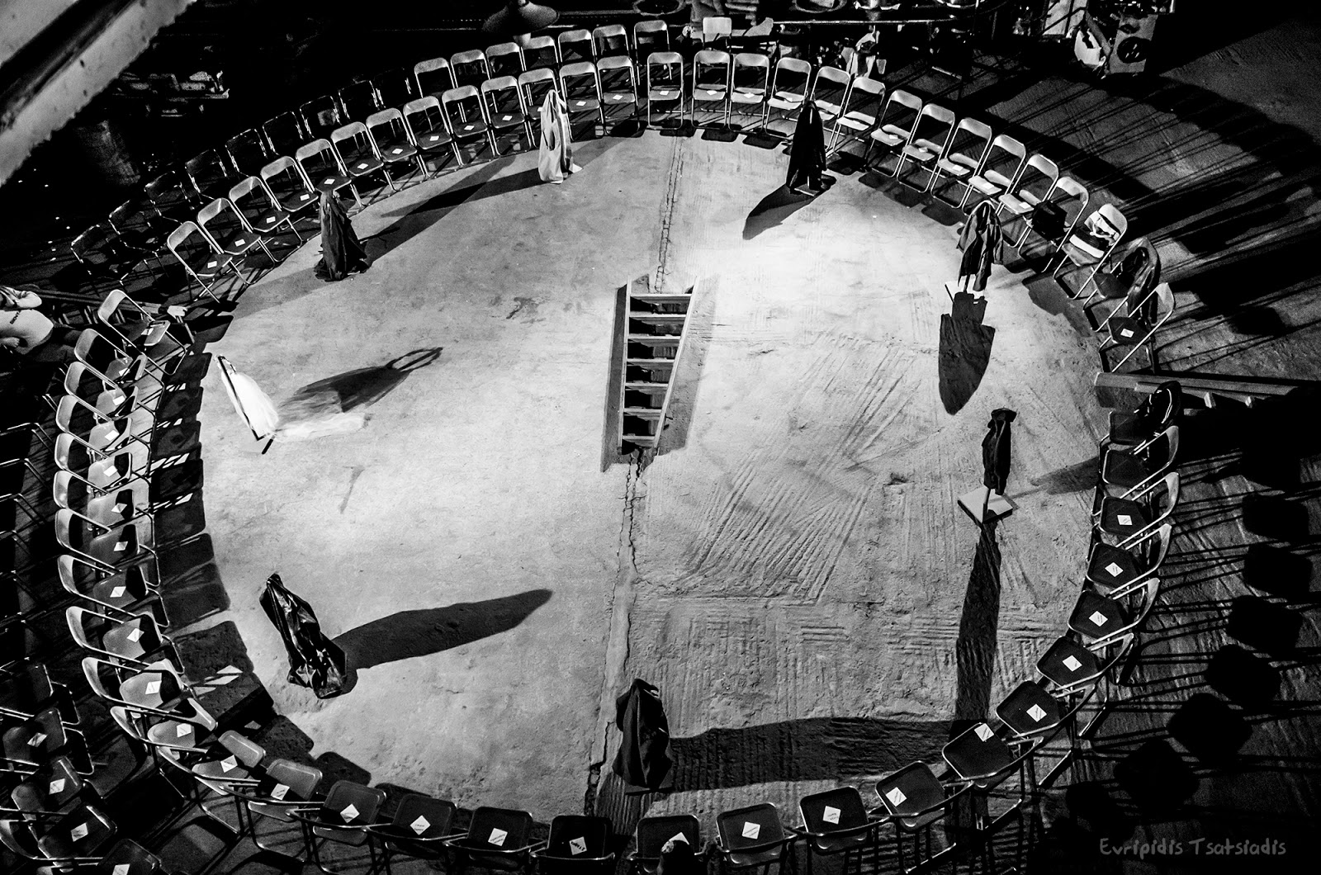

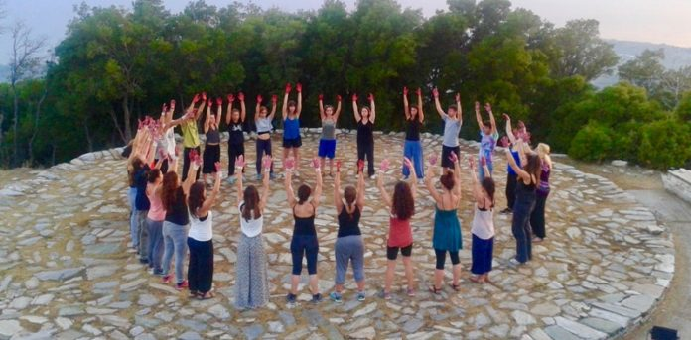

Οι θεατρικοί χώροι χωρίζονται σε τρεις μεγάλες κατηγορίες:
- Ως προς το αν έχουν στέγη
- Ως προς την θέση των ηθοποιών σε σχέση με τους θεατές (για παράδειγμα κάθονται κυκλικά, κάθονται σε σχήμα πι (Π), κάθονται μετωπικά απέναντι)
- Ως προς την χωρητικότητα των θεατών (π.χ στα υπαίθρια θέατρα χωράει πολύ μεγαλύτερος αριθμός θεατών, από ότι στα κλειστά κτλ)
Ο τύπος της θεατρικής σκηνής που επικράτησε ανά τους αιώνες και έφτασε να καθιερωθεί ακόμα και στις μέρες μας είναι ο τύπος της ιταλικής σκηνής. Η σκηνή βρίσκεται ακριβώς απέναντι από τους θεατές.
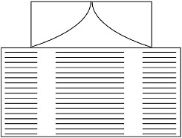
Δείγμα ιταλικής σκηνής
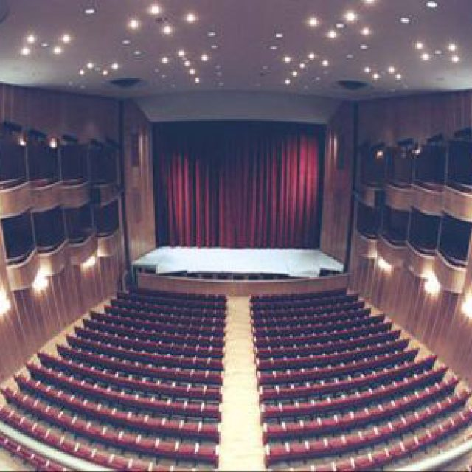

Ιταλική σκηνή όπως είναι σήμερα.

- Οι ηθοποιοί
Οι ηθοποιοί είναι η ψυχή του θεάτρου και ο πυρήνας μιας θεατρικής παράστασης. Αυτοί δηλαδή που δίνουν στα λόγια του κειμένου σάρκα και οστά και κάνουν το κείμενο πράξη. Χωρίς ηθοποιούς δεν μπορεί να γίνει παράσταση. Οι ηθοποιοί εμφανίζονται πολύ πριν τους θεατρικούς συγγραφείς με την μορφή διασκεδαστών σε αυλές, έπειτα στα μπουλούκια, ως μίμοι, ως θεατρίνοι αργότερα και ως υποκριτές ως σήμερα.
Τα εργαλεία του ηθοποιού είναι οι τεχνικές που αναπτύσσει και χρησιμοποιεί για να ερμηνεύσει έναν ρόλο, η φαντασία, το σώμα και η φωνή.

Δραστηριότητα εβδομάδας

Αφού διαβάσετε τις παραπάνω σημειώσεις παρακαλώ να βάλετε τις παρακάτω λέξεις στην κατηγορία που πιστεύετε ότι ταιριάζουν:

Ρόλος, θεατές, υποκριτής, κείμενο, μύθος, πρόσωπα, κυκλική σκηνή,
κωμωδία, φαντασία, αλώνι, φωνή, κτίριο, δραματολογία, ιταλική σκηνή, θεατρίνοι, πλατεία, σκηνικές οδηγίες, τραγωδία, σώμα, μίμοι.

Έργο:

Χώρος:

Ηθοποιοί:

